Хисматов Карим 6 класс
- На озере расцвела одна лилия. Каждый день число цветков удваивалось и на двадцатый день все озеро покрылось цветами. На который день покрылась цветами половина озера?
Решение:
На девятый
- Выпишите в ряд цифры от 1 до 9 так, чтобы число составленное из двух соседних цифр, делилось либо на 7, либо на 13.
Напишем цифры на листе. Соединим стрелками те цифры, которые могут следовать друг за другом. Теперь ясно, что первой идет 7, затем 8 и 4. Поскольку 8 уже использована, то стрелки, идущие в нее, надо убрать. После 4 идет 9, поскольку к девятке другого пути нет. Дальше идет 1 и так далее. 784973526
Ответ: 784973526
- За первый день бригада скосила 15 га, а за второй день -20% оставшейся площади. Всего за два дня было скошено 36% всех лугов. Найдите площадь всех лугов.
Решение:
Пусть х га – площадь всех углов
В первый день скосили 15 га, во второй 0,2(х-15) га.
Составляем уравнение:
15+0,2(х-15)=0,36х
15+0,2х-3=0,36х
12=0,16х
х=75
Ответ: 75
- Натуральное число умножили на каждую из его цифр. Получилось 1995. Найдите исходное число.
Решение: Разложим 1995 на множители
1995=3·5·7·19. Так как искомое число не может быть ни однозначным, ни трехзначным, то оно является двузначным.
35·5·3=525
37·3·7=777
19·1·9=171
57·5·7=1995 – искомый вариант
Ответ: 57
- Для проведения водопровода в дом нужно 167 м труб. В наличии имеются трубы лишь длиной 5 м и 7 м. Сколько надо взять тех и других труб, чтобы сделать наименьшее число соединений?
Решение: надо взять 21 трубу длиной по 7м и 4 трубы длиной по 5 м.
- Имеется 5 закрытых чемодана и 5 ключей к ним. При этом неизвестно, к какому чемодану подходит какой ключ. Какое наименьшее число попыток надо сделать, чтобы наверняка определить, какой ключ подходит к какому чемодану?
Решение: Будем первым ключом открывать по очереди все чемоданы. Если один из чемоданов открылся – прекрасно, оставляем в сторону этот чемодан с этим ключом. Если среди первых четырех чемоданов ни один ни открылся, то этот ключ непременно будет соответствовать пятому чемодану. Таким образом, мы использовали не более четырех попыток. С оставшимися четырьмя чемоданами и четырьмя ключами поступаем аналогично. Таким образом, мы получим, что понадобится 4+3+2+1=10 попыток
Ответ: 10
- Сколько всего имеется пятизначных чисел, сумма цифр в которых равняется трем? Причем в записи каждого числа цифра 1 может встречаться не более одного раза.
Используем цифры 0, 1, 2, 3
10002, 10020, 10200, 12000, 20001, 20010, 20100, 21000, 30000
Всего 9 таких чисел
Ответ: 9
- Найдите дробь со знаменателем 19, которая больше $\frac{5}{7}$, но меньше $\frac{6}{7}$.
Решение:
$$\begin{aligned}\frac{5}{7}<\frac{x}{\text{19}}<\frac{6}{7} \\ \frac{5⋅\text{19}}{7⋅\text{19}}<\frac{7x}{\text{19}⋅7}<\frac{6⋅\text{19}}{7⋅\text{19}} \\ \frac{\text{95}}{\text{133}}<\frac{7x}{\text{133}}<\frac{\text{114}}{\text{133}} \\ \frac{\text{95}}{\text{133}}<\frac{\text{98}}{\text{133}}<\frac{\text{114}}{\text{133}} \\ \frac{\text{98}}{\text{133}}=\frac{\text{14}}{\text{19}} \\ \frac{\text{95}}{\text{133}}<\frac{\text{105}}{\text{133}}<\frac{\text{114}}{\text{133}} \\ \frac{\text{105}}{\text{133}}=\frac{\text{15}}{\text{19}} \\ \frac{\text{95}}{\text{133}}<\frac{\text{112}}{\text{133}}<\frac{\text{114}}{\text{133}} \\ \end{aligned}$$
$$\frac{\text{112}}{\text{133}}=\frac{\text{16}}{\text{19}}$$
Ответ: $\frac{\text{14}}{\text{19}};\frac{\text{15}}{\text{19}};\frac{\text{16}}{\text{19}}$
- Вершину А прямоугольника АВСД соединили с серединами сторон ВС и СД. Мог ли один из этих отрезков оказаться вдвое длиннее другого?
Решение:
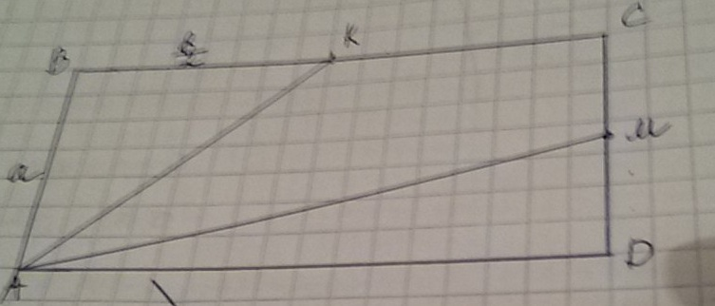
Допустим, что АМ=2АК.
По теореме Пифагора в треугольниках АВК и АМД будем иметь
$$\begin{aligned}\text{AK}=\sqrt{a^{2}+\frac{b^{2}}{4}} \\ \text{AM}=\sqrt{b^{2}+\frac{a^{2}}{4}} \\ 2\sqrt{а^{2}+\frac{b^{2}}{4}}=\sqrt{b^{2}+\frac{a^{2}}{4}} \\ b^{2}+\frac{a^{2}}{4}=4(a^{2}+\frac{b^{2}}{4}) \\ b^{2}+\frac{a^{2}}{4}=4a^{2}+b^{2} \\ a^{2}=0 \\ a=0\end{aligned}$$
Получим, что АВ=а=0, чего не может быть.
10.Листок календаря частично закрыт предыдущим листком. Какая его часть больше – закрытая или открытая?

Решение: Больше будет закрытая часть, так как S₁=S₂, S₃=S₄, смотри рисунок
